MEĐUNARODNI DAN DJECE
Djeca, kad čujem taj pojam prvo mi se kroz glavu stvori pojam IGRA. Mojoj mami RAZLIČITOST. Tati se stvori pojam ŠKOLA. Neki od tih pojmova su dječja prava, a neki i dječije obaveze. Taj se dan obilježava 20.11. Djeca su nešto posebno. Oni u svijetu nestvaraju razlike među ljudima, sretni su, opušteni, ali ne uvijek nasmijani. Zašto nisu uvijek nasmijani? Zato jer su se nekada njihova prava oduzela njima. Dječja prava su tu da se poštuju. Neka od dječijih prava su: pravo na igru, različitos, slobodu mišljenja, prehranu, dom, zaštitu od zlostavljanja, svoje želje, sigurnost, obrazovanje, talent. Osim tih prava djeca imaju i svoje obaveze: škola, učenje, pomaganje roditeljima u lakšim poslovima, briga o kućnim ljubimcima, poštovanje starijih osoba…
Nemojte nikada djeci oduzeti ni jedno njihovo pravo!!!
Djeco,činite vaše obaveze!!!

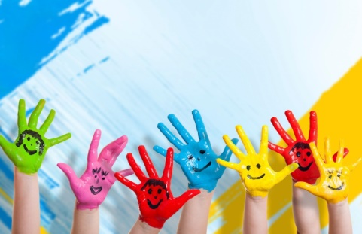
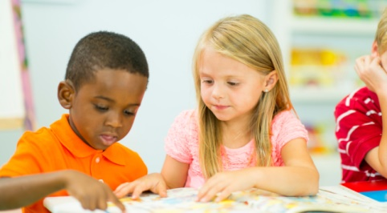

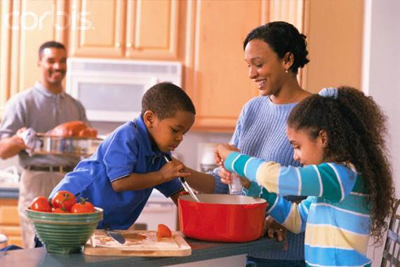

NOVINARKA:Anđela Mlinar

